TRƯỜNG THPT – TỔ TOÁN  Ngày soạn: ……/……/……… | Họ và tên giáo viên: ………………………………  Lớp dạy: …………… Ngày dạy: ……/……/………
KẾ HOẠCH BÀI DẠY MÔN TOÁN LỚP 11

Chương V. Giới hạn. Hàm số liên tục
Thời gian thực hiện: (Số tiết 2: T43, T44)
I. MỤC TIÊU
1. Về kiến thức
- Nhận biết được khái niệm giới hạn hữu hạn của hàm số tại một điểm và tại vô cực; khái niệm giới hạn một phía; khái niệm giới hạn vô cực.
- Tính được một số dạng giới hạn của hàm số (quy tắc, rút gọn, nhân liên hợp, chia bậc cao nhất, xét dấu).
- Giải quyết được một số vấn đề thực tiễn gắn với giới hạn của hàm số.
2. Về năng lực
a) Năng lực chung
- Tự chủ và tự học: tự dự đoán giới hạn bằng bảng giá trị, đồ thị.
- Giao tiếp và hợp tác: thảo luận nhóm phân loại dạng giới hạn.
- Giải quyết vấn đề và sáng tạo: giải thích hiện tượng vật lí bằng giới hạn.
b) Năng lực đặc thù môn Toán
- Tư duy và lập luận toán học: lập luận tính giới hạn qua dãy số, xét dấu mẫu khi tính giới hạn vô cực.
- Mô hình hóa toán học: mô tả khối lượng tương đối, chi phí trung bình bằng hàm số và giới hạn.
- Giải quyết vấn đề toán học: tính giới hạn các dạng $\frac{0}{0}$, $\frac{∞}{∞}$, $\frac{L}{0}$.
- Sử dụng công cụ, phương tiện học toán: máy tính cầm tay (CALC), GeoGebra vẽ đồ thị.
c) Năng lực số (Thông tư 02/2025/TT-BGDĐT, mức NC1 – THPT) và năng lực AI (Khung giáo dục AI – Quyết định 2422/QĐ-BGDĐT: NLa, NLb, NLc, NLd)
- 3.1.NC1a – Phát triển nội dung số: dùng GeoGebra vẽ đồ thị, quan sát giới hạn một bên, tại vô cực (HĐ2).
- NLa, NLc – Năng lực AI: nhận biết giới hạn của AI; kiểm chứng, đối chiếu kết quả AI: phát hiện lỗi lời giải AI (quên đổi dấu khi đưa vào căn với $x→−∞$; quên xét dấu mẫu) (HĐ3).
- NLb – Năng lực AI: đạo đức AI, trung thực học thuật: ghi Nhật ký sử dụng AI.
- 5.2.NC1b; 2.5.NC1a – Củng cố, luyện tập bài học trên môi trường số; an toàn, trung thực khi làm bài trực tuyến: Sử dụng hệ thống luyện tập trực tuyến do giáo viên/tổ chuyên môn tổ chức để củng cố nội dung bài học, nhận phản hồi và tự đánh giá kết quả; thực hiện đúng quy tắc an toàn, bảo mật và trung thực trong môi trường số. (Củng cố – bài luyện tập trên hệ thống Taode_thi_online.)
3. Về phẩm chất
- Chăm chỉ: tính toán cẩn thận.
- Trung thực: tự làm bài trắc nghiệm.
II. THIẾT BỊ DẠY HỌC VÀ HỌC LIỆU
1. Thiết bị, học liệu truyền thống
- Giáo viên: SGK Toán 11 tập một (tr.111 – 118), kế hoạch bài dạy; máy tính, màn chiếu; tệp GeoGebra các đồ thị H.5.4, H.5.6; Phiếu học tập; mã QR bài củng cố.
- Học sinh: SGK, vở, máy tính cầm tay; ôn Bài 15; điện thoại (GeoGebra, bài củng cố).
2. Công cụ số và AI hỗ trợ dạy học
Công cụ | Dùng ở hoạt động | Dùng để làm gì | Vai trò của GV
GeoGebra; máy tính cầm tay | HĐ2 | Vẽ đồ thị, lập bảng giá trị dự đoán giới hạn | Yêu cầu dự đoán, sau đó chứng minh
Chatbot AI – GV dùng khi chuẩn bị; HS theo nhóm | HĐ3 | Đối chiếu lời giải "của AI" có lỗi | Thẩm định; yêu cầu ghi Nhật ký sử dụng AI
Google Classroom/Padlet; video học liệu (Phụ lục) | HĐ4 | Nộp sản phẩm | Nhận xét
Bài trắc nghiệm củng cố online (trên trang Taode_thi_online của GV; HS không cần tài khoản): https://trangtu66.github.io/Taode_thi_online/cc_bai16_t11.html – GV chiếu mã QR, theo dõi kết quả, xếp hạng trên trang quản lý (Khối 11).
Câu lệnh mẫu cho HS khi dùng chatbot AI: "Em đang học Bài Giới hạn của hàm số (Toán 11). Hãy chỉ ra bước sai trong lời giải sau (nếu có), không giải lại toàn bộ: …" (HĐ3).
III. TIẾN TRÌNH DẠY HỌC
Phân bố thời gian
Tiết (PPCT) | Hoạt động, nội dung | Thời gian (phút)
Tiết 1 (T43) | HĐ1. Mở đầu: khối lượng tương đối của Einstein | 4
 | HĐ2.1. Giới hạn hữu hạn tại một điểm; giới hạn một bên (HĐ1, HĐ2, Ví dụ 1 – 4, Luyện tập 1, 2) | 26
 | HĐ2.2. Giới hạn hữu hạn tại vô cực (HĐ3, Ví dụ 5, 6, Luyện tập 3, Vận dụng) | 15
Tiết 2 (T44) | HĐ2.3. Giới hạn vô cực tại một điểm; quy tắc (HĐ4, HĐ5, Ví dụ 7 – 10, Luyện tập 4, 5) | 22
 | HĐ3. Luyện tập (Bài tập 5.7 – 5.13; Trạm kiểm chứng AI) | 13
 | HĐ4. Vận dụng (Bài 5.9 – hàm Heaviside; nhiệm vụ về nhà) | 3
 | Củng cố: sơ đồ tư duy, trắc nghiệm online, chuẩn bị bài sau | 7
Tổng | 2 tiết | 90
TIẾT 1 (T43)
1. Hoạt động 1: Mở đầu (4 phút)
a) Mục tiêu: Gợi vấn đề giới hạn của hàm số qua hiện tượng vật lí.
b) Nội dung:
SGK tr.111. Trong Thuyết tương đối của Einstein, khối lượng của vật chuyển động với vận tốc $v$ cho bởi công thức $m=\frac{m_{0}}{\sqrt{1−\frac{v^{2}}{c^{2}}}}$, trong đó $m_{0}$ là khối lượng của vật khi nó đứng yên, $c$ là vận tốc ánh sáng. Chuyện gì xảy ra với khối lượng của vật khi vận tốc của vật gần với vận tốc ánh sáng?
c) Sản phẩm: Dự đoán: khối lượng tăng rất lớn (giải ở Ví dụ 8, Tiết 2).
d) Tổ chức thực hiện:
- Giao nhiệm vụ: GV nêu tình huống.
- Thực hiện nhiệm vụ: HS tính thử $m$ với $v=0,9c$, $0,99c$, $0,999c$.
- Báo cáo, thảo luận: HS nêu nhận xét.
- Kết luận, nhận định: GV dẫn vào bài.
2. Hoạt động 2: Hình thành kiến thức mới (63 phút)
2.1. Giới hạn hữu hạn của hàm số tại một điểm (26 phút)
a) Mục tiêu: HS hiểu định nghĩa giới hạn tại một điểm, giới hạn một bên; tính giới hạn dạng $\frac{0}{0}$.
b) Nội dung:
HĐ1 (SGK tr.111). Cho hàm số $f(x)=\frac{4−x^{2}}{x−2}$. a) Tìm tập xác định của hàm số $f(x)$. b) Cho dãy số $x_{n}=2+\frac{1}{n}$. Rút gọn $f(x_{n})$ và tính giới hạn của dãy $\left(u_{n}\right)$ với $u_{n}=f(x_{n})$. c) Với dãy số $\left(x_{n}\right)$ bất kì sao cho $x_{n}≠2$ và $x_{n}→2$, tính $f(x_{n})$ và tìm $\lim_{n→+∞}f(x_{n})$.
Giả sử $\left(a;b\right)$ là một khoảng chứa điểm $x_{0}$ và hàm số $y=f(x)$ xác định trên khoảng $\left(a;b\right)$, có thể trừ điểm $x_{0}$. Ta nói hàm số $f(x)$ có giới hạn là số $L$ khi $x$ dần tới $x_{0}$ nếu với dãy số $\left(x_{n}\right)$ bất kì, $x_{n}∈(a;b)$, $x_{n}≠x_{0}$ và $x_{n}→x_{0}$, ta có $f(x_{n})→L$, kí hiệu $\lim_{x→x_{0}}f(x)=L$ hay $f(x)→L$ khi $x→x_{0}$.
Ví dụ 1. Cho hàm số $f(x)=\frac{x−1}{x^{2}−1}$. Chứng tỏ rằng $\lim_{x→1}f(x)=\frac{1}{2}$. Giải. Lấy dãy số $\left(x_{n}\right)$ bất kì sao cho $x_{n}≠1$ và $x_{n}→1$. Ta có $f(x_{n})=\frac{x_{n}−1}{x_{n}^{2}−1}=\frac{1}{x_{n}+1}$. Do đó $\lim_{n→+∞}f(x_{n})=\lim_{n→+∞}\frac{1}{x_{n}+1}=\frac{1}{2}$. Vậy $\lim_{x→1}f(x)=\frac{1}{2}$.
a) Nếu $\lim_{x→x_{0}}f(x)=L$ và $\lim_{x→x_{0}}g(x)=M$ thì $\lim_{x→x_{0}}[f(x)±g(x)]=L±M$; $\lim_{x→x_{0}}[f(x)·g(x)]=L·M$; $\lim_{x→x_{0}}\frac{f(x)}{g(x)}=\frac{L}{M}$, nếu $M≠0$.
b) Nếu $f(x)≥0$ với mọi $x∈(a;b)⧵\{x_{0}\}$ và $\lim_{x→x_{0}}f(x)=L$ thì $L≥0$ và $\lim_{x→x_{0}}\sqrt{f(x)}=\sqrt{L}$.
($\lim_{x→x_{0}}c=c$; $\lim_{x→x_{0}}x^{n}=x_{0}^{n}$ với $n∈ℕ$.)
Ví dụ 2 (SGK tr.112). Cho $f(x)=x−1$ và $g(x)=x^{3}$. Tính: a) $\lim_{x→1}[3f(x)−g(x)]$; b) $\lim_{x→1}\frac{{\left[f(x)\right]}^{2}}{g(x)}$. Giải. $\lim_{x→1}f(x)=0$, $\lim_{x→1}g(x)=1$. a) $3·0−1=−1$. b) $\frac{0·0}{1}=0$.
Ví dụ 3. Tính $\lim_{x→0}\frac{\sqrt{x+9}−3}{x}$. Giải. Do mẫu thức có giới hạn là 0 khi $x→0$ nên ta không thể áp dụng ngay quy tắc tính giới hạn của thương hai hàm số. Chú ý rằng $\frac{\sqrt{x+9}−3}{x}=\frac{\left(\sqrt{x+9})^{2}−3^{2}\right.}{x(\sqrt{x+9}+3)}=\frac{1}{\sqrt{x+9}+3}$. Do đó $\lim_{x→0}\frac{\sqrt{x+9}−3}{x}=\lim_{x→0}\frac{1}{\sqrt{x+9}+3}=\frac{1}{6}$.
Luyện tập 1 (SGK tr.113). Tính $\lim_{x→1}\frac{x−1}{\sqrt{x}−1}$.
HĐ2. Nhận biết khái niệm giới hạn một bên. Cho hàm số $f(x)=\frac{\left|x−1\right|}{x−1}$. a) Cho $x_{n}=1−\frac{1}{n+1}$ và $x_{n}^{′}=1+\frac{1}{n}$. Tính $y_{n}=f(x_{n})$ và $y_{n}^{′}=f(x_{n}^{′})$. b) Tìm giới hạn của các dãy số $\left(y_{n}\right)$ và $\left(y_{n}^{′}\right)$. c) Cho các dãy số $\left(x_{n}\right)$ và $\left(x_{n}^{′}\right)$ bất kì sao cho $x_{n}<1<x_{n}^{′}$ và $x_{n}→1$, $x_{n}^{′}→1$, tính $limf(x_{n})$ và $limf(x_{n}^{′})$.
- Cho hàm số $y=f(x)$ xác định trên khoảng $\left(x_{0};b\right)$. Ta nói số $L$ là giới hạn bên phải của $f(x)$ khi $x→x_{0}$ nếu với dãy số $\left(x_{n}\right)$ bất kì thoả mãn $x_{0}<x_{n}<b$ và $x_{n}→x_{0}$, ta có $f(x_{n})→L$, kí hiệu $\lim_{x→x_{0}^{+}}f(x)=L$.
- Cho hàm số $y=f(x)$ xác định trên khoảng $\left(a;x_{0}\right)$. Ta nói số $L$ là giới hạn bên trái của $f(x)$ khi $x→x_{0}$ nếu với dãy số $\left(x_{n}\right)$ bất kì thoả mãn $a<x_{n}<x_{0}$ và $x_{n}→x_{0}$, ta có $f(x_{n})→L$, kí hiệu $\lim_{x→x_{0}^{−}}f(x)=L$.
($\lim_{x→x_{0}}f(x)=L$ khi và chỉ khi $\lim_{x→x_{0}^{+}}f(x)=\lim_{x→x_{0}^{−}}f(x)=L$.)
Ví dụ 4. Cho hàm số $f(x)=x^{2}$ nếu $0<x<1$; $f(x)=x+1$ nếu $1≤x<2$. Tính $\lim_{x→1^{−}}f(x)$ và $\lim_{x→1^{+}}f(x)$. Giải. Với dãy số $\left(x_{n}\right)$ bất kì sao cho $0<x_{n}<1$ và $x_{n}→1$, ta có $f(x_{n})=x_{n}^{2}$, do đó $\lim_{x→1^{−}}f(x)=1$. Tương tự, với $1<x_{n}<2$, $x_{n}→1$, ta có $f(x_{n})=x_{n}+1$, cho nên $\lim_{x→1^{+}}f(x)=2$.
Luyện tập 2. Cho hàm số $f(x)=−x$ nếu $x<0$; $f(x)=\sqrt{x}$ nếu $x≥0$. Tính $\lim_{x→0^{+}}f(x)$, $\lim_{x→0^{−}}f(x)$ và $\lim_{x→0}f(x)$.
c) Sản phẩm:
HĐ1: a) $ℝ⧵\{2\}$; b) $f(x_{n})=−(x_{n}+2)=−4−\frac{1}{n}→−4$; c) $f(x_{n})=−(x_{n}+2)→−4$.
Luyện tập 1: $\frac{x−1}{\sqrt{x}−1}=\sqrt{x}+1→2$.
HĐ2: a) $y_{n}=−1$, $y_{n}^{′}=1$; b) $−1$ và $1$; c) $−1$ và $1$.
Luyện tập 2: $\lim_{x→0^{+}}f(x)=0$, $\lim_{x→0^{−}}f(x)=0$ nên $\lim_{x→0}f(x)=0$.
d) Tổ chức thực hiện:
- Giao nhiệm vụ: GV nêu HĐ1; HS kiểm tra bằng CALC với $x=2,001$.
- Thực hiện nhiệm vụ: Cặp đôi làm HĐ1, Ví dụ 1 – 3, Luyện tập 1; HĐ2 quan sát đồ thị GeoGebra; Ví dụ 4, Luyện tập 2.
- Báo cáo, thảo luận: HS trình bày.
- Kết luận, nhận định: GV chốt; dạng $\frac{0}{0}$: rút gọn hoặc nhân liên hợp.
2.2. Giới hạn hữu hạn của hàm số tại vô cực (15 phút)
a) Mục tiêu: HS tính giới hạn tại vô cực (3.1.NC1a).
b) Nội dung:
HĐ3 (SGK tr.114). Cho hàm số $f(x)=1+\frac{2}{x−1}$ có đồ thị như Hình 5.4. Giả sử $\left(x_{n}\right)$ là dãy số sao cho $x_{n}>1$, $x_{n}→+∞$. Tính $f(x_{n})$ và tìm $\lim_{n→+∞}f(x_{n})$.
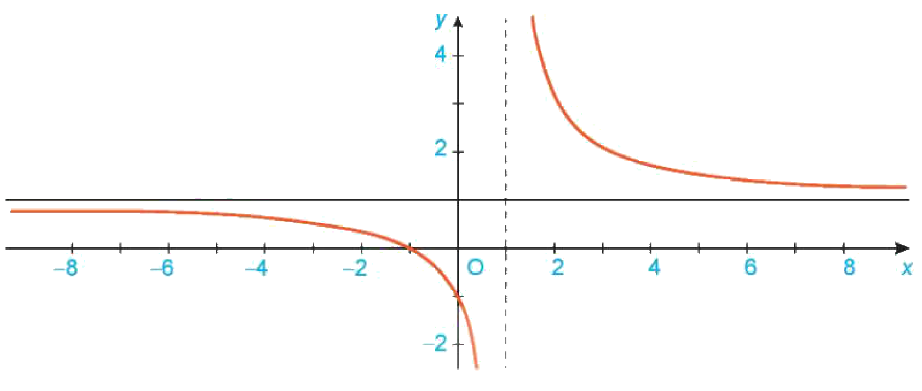
- Cho hàm số $y=f(x)$ xác định trên khoảng $\left(a;+∞\right)$. Ta nói hàm số $f(x)$ có giới hạn là số $L$ khi $x→+∞$ nếu với dãy số $\left(x_{n}\right)$ bất kì, $x_{n}>a$ và $x_{n}→+∞$, ta có $f(x_{n})→L$, kí hiệu $\lim_{x→+∞}f(x)=L$. Tương tự với $\lim_{x→−∞}f(x)=L$.
- Các quy tắc tính giới hạn hữu hạn tại một điểm cũng đúng cho giới hạn hữu hạn tại vô cực; $\lim_{x→±∞}c=c$; $\lim_{x→±∞}\frac{1}{x^{k}}=0$ với $k$ nguyên dương.
Ví dụ 5. Cho $f(x)=2+\frac{4}{x−1}$. Sử dụng định nghĩa, tìm $\lim_{x→+∞}f(x)$ và $\lim_{x→−∞}f(x)$. Giải. Lấy dãy $\left(x_{n}\right)$ bất kì sao cho $x_{n}>1$ và $x_{n}→+∞$, ta có $f(x_{n})=2+\frac{4}{x_{n}−1}→2$. Vậy $\lim_{x→+∞}f(x)=2$. Tương tự, $\lim_{x→−∞}f(x)=2$.
Ví dụ 6 (SGK tr.115). Tính $\lim_{x→−∞}\frac{\sqrt{x^{2}+1}}{x}$. Giải. $\lim_{x→−∞}\frac{\sqrt{x^{2}+1}}{x}=\lim_{x→−∞}\left(−\sqrt{\frac{x^{2}+1}{x^{2}}}\right)=−\lim_{x→−∞}\sqrt{1+\frac{1}{x^{2}}}=−1$. (Lưu ý: $a\sqrt{b}=−\sqrt{a^{2}b}$ khi $a<0$.)
Luyện tập 3. Tính $\lim_{x→+∞}\frac{\sqrt{x^{2}+2}}{x+1}$.
Vận dụng. Cho tam giác vuông $OAB$ với $A=(a;0)$ và $B=(0;1)$ như Hình 5.5. Đường cao $OH$ có độ dài là $h$. a) Tính $h$ theo $a$. b) Khi điểm $A$ dịch chuyển về $O$, điểm $H$ thay đổi thế nào? Tại sao? c) Khi $A$ dịch chuyển ra vô cực theo chiều dương của trục $Ox$, điểm $H$ thay đổi thế nào? Tại sao?
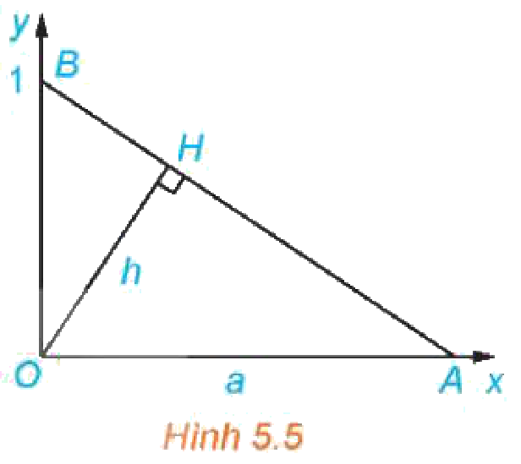
c) Sản phẩm:
HĐ3: $f(x_{n})=1+\frac{2}{x_{n}−1}→1$.
Luyện tập 3: chia tử, mẫu cho $x>0$: $\frac{\sqrt{1+\frac{2}{x^{2}}}}{1+\frac{1}{x}}→1$.
Vận dụng: a) $h=\frac{a}{\sqrt{a^{2}+1}}$. b) $a→0^{+}$ thì $h→0$: $H$ dần về $O$. c) $a→+∞$ thì $h→1$: $H$ dần về $B$ (vì $OH→OB=1$).
d) Tổ chức thực hiện:
- Giao nhiệm vụ: GV chiếu Hình 5.4; nêu HĐ3.
- Thực hiện nhiệm vụ: HS làm Ví dụ 5, 6, Luyện tập 3; nhóm làm Vận dụng, kiểm chứng bằng GeoGebra (kéo điểm $A$).
- Báo cáo, thảo luận: HS trình bày.
- Kết luận, nhận định: GV chốt kĩ thuật chia bậc cao nhất, lưu ý dấu khi $x→−∞$.
Video tham khảo: Môn Toán – Lớp 11 – Giới hạn của dãy số (Học trên truyền hình) – kênh HTV – Đài Hà Nội – https://www.youtube.com/watch?v=PEnlgeNi_So (ôn khái niệm giới hạn qua dãy số trước khi học giới hạn hàm số).
TIẾT 2 (T44)
2.3. Giới hạn vô cực của hàm số tại một điểm (22 phút)
a) Mục tiêu: HS hiểu giới hạn vô cực, giới hạn vô cực một bên; vận dụng quy tắc tích, thương.
b) Nội dung:
HĐ4 (SGK tr.115). Xét hàm số $f(x)=\frac{1}{x^{2}}$ có đồ thị như Hình 5.6. Cho $x_{n}=\frac{1}{n}$, chứng tỏ rằng $f(x_{n})→+∞$.
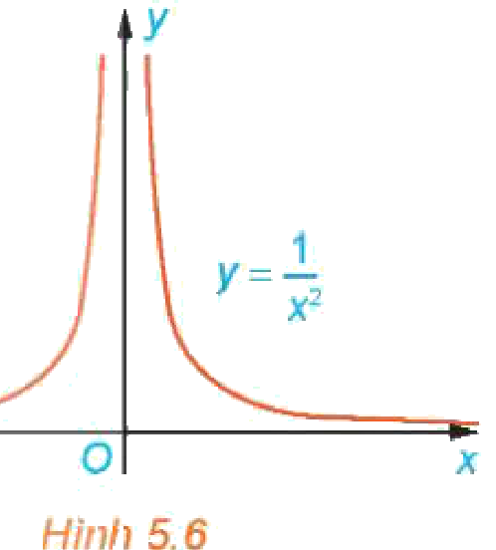
Giả sử khoảng $\left(a;b\right)$ chứa $x_{0}$ và hàm số $y=f(x)$ xác định trên $(a;b)⧵\{x_{0}\}$. Ta nói hàm số $f(x)$ có giới hạn $+∞$ khi $x→x_{0}$ nếu với dãy số $\left(x_{n}\right)$ bất kì, $x_{n}∈(a;b)⧵\{x_{0}\}$, $x_{n}→x_{0}$, ta có $f(x_{n})→+∞$, kí hiệu $\lim_{x→x_{0}}f(x)=+∞$. Ta nói $\lim_{x→x_{0}}f(x)=−∞$ nếu $\lim_{x→x_{0}}[−f(x)]=+∞$.
Ví dụ 7. Tính $\lim_{x→1}\frac{1}{\left|x−1\right|}$. Giải. Lấy dãy số $\left(x_{n}\right)$ bất kì sao cho $x_{n}≠1$, $x_{n}→1$. Khi đó $|x_{n}−1|→0$. Do đó $f(x_{n})=\frac{1}{\left|x_{n}−1\right|}→+∞$. Vậy $\lim_{x→1}\frac{1}{\left|x−1\right|}=+∞$.
HĐ5 (SGK tr.116). Cho hàm số $f(x)=\frac{1}{x−1}$. Với các dãy số $\left(x_{n}\right)$ và $\left(x_{n}^{′}\right)$ cho bởi $x_{n}=1+\frac{1}{n}$, $x_{n}^{′}=1−\frac{1}{n}$, tính $limf(x_{n})$ và $limf(x_{n}^{′})$.
Các giới hạn một bên $\lim_{x→x_{0}^{+}}f(x)=±∞$, $\lim_{x→x_{0}^{−}}f(x)=±∞$ được định nghĩa tương tự (dãy $x_{n}$ bên phải, bên trái $x_{0}$). Các giới hạn $\lim_{x→±∞}f(x)=±∞$ định nghĩa tương tự.
$\lim_{x→+∞}x^{k}=+∞$; $\lim_{x→−∞}x^{k}=+∞$ nếu $k$ chẵn, $=−∞$ nếu $k$ lẻ ($k$ nguyên dương).
Ví dụ 8. Giải bài toán ở tình huống mở đầu. Giải. $m$ là hàm số của $v$ với tập xác định $[0;c)$. Khi $v→c^{−}$, ta có $\sqrt{1−\frac{v^{2}}{c^{2}}}→0$. Do đó $\lim_{v→c^{−}}m(v)=+∞$, nghĩa là khối lượng $m$ của vật trở nên vô cùng lớn khi vận tốc của vật gần với vận tốc ánh sáng.
Luyện tập 4. Tính các giới hạn sau: a) $\lim_{x→0}\frac{2}{\left|x\right|}$; b) $\lim_{x→2^{−}}\frac{1}{\sqrt{2−x}}$.
Một số quy tắc tính giới hạn vô cực (SGK tr.117). Các quy tắc tính giới hạn hữu hạn không còn đúng cho giới hạn vô cực.
$limf(x)$ | $limg(x)$ | $limf(x)g(x)$
$L>0$ | $+∞$ / $−∞$ | $+∞$ / $−∞$
$L<0$ | $+∞$ / $−∞$ | $−∞$ / $+∞$
$limf(x)$ | $limg(x)$ | Dấu của $g(x)$ | $lim\frac{f(x)}{g(x)}$
$L$ | $±∞$ | Tuỳ ý | $0$
$L>0$ | $0$ | $+$ / $−$ | $+∞$ / $−∞$
$L<0$ | $0$ | $+$ / $−$ | $−∞$ / $+∞$
Các quy tắc trên vẫn đúng cho các trường hợp $x→x_{0}^{+}$, $x→x_{0}^{−}$, $x→+∞$ và $x→−∞$.
Ví dụ 9. Tính $\lim_{x→0}\frac{x+1}{x^{2}}$. Giải. $\lim_{x→0}(x+1)=1$; mẫu số nhận giá trị dương với mọi $x≠0$ và $\lim_{x→0}x^{2}=0$. Do vậy $\lim_{x→0}\frac{x+1}{x^{2}}=+∞$.
Ví dụ 10. Tính $\lim_{x→1^{+}}\frac{1}{x(1−x)}$ và $\lim_{x→1^{−}}\frac{1}{x(1−x)}$. Giải. Viết $\frac{1}{x(1−x)}=\frac{1}{x}·\frac{1}{1−x}$, ta có $\lim_{x→1^{+}}\frac{1}{x}=1>0$. Hơn nữa $\lim_{x→1^{+}}\frac{1}{1−x}=−∞$ do $1−x<0$ khi $x>1$. Áp dụng quy tắc tìm giới hạn của tích, ta được $\lim_{x→1^{+}}\frac{1}{x(1−x)}=−∞$. Lí luận tương tự, $\lim_{x→1^{−}}\frac{1}{x(1−x)}=+∞$.
Luyện tập 5 (SGK tr.118). Tính $\lim_{x→2^{+}}\frac{2x−1}{x−2}$ và $\lim_{x→2^{−}}\frac{2x−1}{x−2}$.
c) Sản phẩm:
HĐ4: $f(x_{n})=n^{2}→+∞$. HĐ5: $f(x_{n})=n→+∞$; $f(x_{n}^{′})=−n→−∞$.
Luyện tập 4: a) $+∞$; b) $+∞$.
Luyện tập 5: tử $→3>0$; $x→2^{+}$: mẫu $→0^{+}$ nên $+∞$; $x→2^{−}$: mẫu $→0^{−}$ nên $−∞$.
d) Tổ chức thực hiện:
- Giao nhiệm vụ: GV chiếu Hình 5.6; nêu HĐ4, HĐ5.
- Thực hiện nhiệm vụ: HS làm Ví dụ 7 – 10, Luyện tập 4, 5; trả lời câu hỏi mở đầu.
- Báo cáo, thảo luận: HS trình bày.
- Kết luận, nhận định: GV chốt quy tắc dấu; dạng $\frac{L}{0}$ phải xét dấu mẫu.
3. Hoạt động 3: Luyện tập (13 phút)
a) Mục tiêu: HS tính giới hạn hàm số; phát hiện lỗi lời giải AI (NLa, NLc).
b) Nội dung:
Bài tập 5.7 – 5.13 (SGK tr.118; Phụ lục) – trên lớp: 5.7, 5.8, 5.10, 5.12; còn lại ở nhà. Phiếu học tập số 3 – Trạm kiểm chứng AI.
c) Sản phẩm:
Đáp án ở Phụ lục.
d) Tổ chức thực hiện:
- Giao nhiệm vụ: Mức 1 – 2: 5.7, 5.8, 5.10; Mức 3: 5.11, 5.12, 5.13.
- Thực hiện nhiệm vụ: HS làm cá nhân.
- Báo cáo, thảo luận: HS trình bày 5.8b, 5.12b.
- Kết luận, nhận định: GV chốt.
4. Hoạt động 4: Vận dụng (3 phút; làm ở nhà)
a) Mục tiêu: HS mô tả hiện tượng bật/tắt điện bằng giới hạn một bên.
b) Nội dung:
5.9 (SGK tr.118). Cho hàm số $H(t)=0$ nếu $t<0$; $H(t)=1$ nếu $t≥0$ (hàm Heaviside, thường được dùng để mô tả việc chuyển trạng thái tắt/mở của dòng điện tại thời điểm $t=0$). Tính $\lim_{t→0^{+}}H(t)$ và $\lim_{t→0^{−}}H(t)$.
Nhiệm vụ cá nhân: tìm một ví dụ thực tế có "bước nhảy" (giá điện bậc thang, cước taxi theo km…), viết hàm số, tính hai giới hạn một bên tại điểm nhảy; nộp trên Padlet.
c) Sản phẩm: 5.9: $\lim_{t→0^{+}}H(t)=1$; $\lim_{t→0^{−}}H(t)=0$ – hai giới hạn một bên khác nhau nên không tồn tại $\lim_{t→0}H(t)$.
d) Tổ chức thực hiện:
- Giao nhiệm vụ: GV giao.
- Thực hiện nhiệm vụ: HS làm ở nhà.
- Báo cáo, thảo luận: Nộp Padlet.
- Kết luận, nhận định: GV dùng làm tình huống mở đầu Bài 17.
5. Củng cố bài học (7 phút, cuối Tiết 2)
a) Mục tiêu: HS hệ thống lại kiến thức của bài bằng sơ đồ tư duy; tự đánh giá mức độ đạt yêu cầu cần đạt qua câu hỏi trắc nghiệm; biết bài học của tiết sau. Sử dụng hệ thống luyện tập trực tuyến do giáo viên/tổ chuyên môn tổ chức để củng cố nội dung bài học, nhận phản hồi và tự đánh giá kết quả; thực hiện đúng quy tắc an toàn, bảo mật và trung thực trong môi trường số (5.2.NC1b; 2.5.NC1a).
b) Nội dung: (1) Sơ đồ tư duy của bài học; (2) 6 câu trắc nghiệm nhiều phương án lựa chọn và 1 câu trắc nghiệm đúng sai; (3) Chuẩn bị cho tiết học sau (dưới đây).
c) Sản phẩm: Nội dung các nhánh sơ đồ tư duy do HS nêu; câu trả lời trắc nghiệm của HS (đáp án và lời giải chi tiết ở dưới); HS ghi tên bài học tiết sau vào vở.
d) Tổ chức thực hiện:
- Sơ đồ tư duy (2 phút): GV chiếu sơ đồ tư duy chỉ có tên 4 nhánh, yêu cầu HS nêu nội dung từng nhánh; GV lần lượt hiện nội dung đầy đủ để HS đối chiếu, chụp hoặc chép vào vở.
- Giao nhiệm vụ trắc nghiệm (7 phút): GV chiếu mã QR; HS quét mã, nhập họ tên, lớp và làm 7 câu trong 7 phút rồi nộp bài (HS không có điện thoại: GV chiếu từng câu, HS giơ thẻ A, B, C, D và Đúng/Sai). Thứ tự câu và phương án được đảo ngẫu nhiên cho từng HS nên khi chữa bài, GV và HS gọi theo nội dung, không gọi theo chữ cái.
- Thực hiện, báo cáo: HS làm bài độc lập. GV xem nhanh bảng xếp hạng; với câu có tỉ lệ sai cao, mời 1 HS chọn đúng giải thích cách làm.
- Kết luận, nhận định: GV nhận xét kết quả; HS chưa đạt làm lại các câu sai ở nhà theo lời giải chi tiết.
- Chuẩn bị bài sau (1 phút): GV thông báo tên bài học tiết sau; HS ghi vào vở.
(1) Sơ đồ tư duy bài học
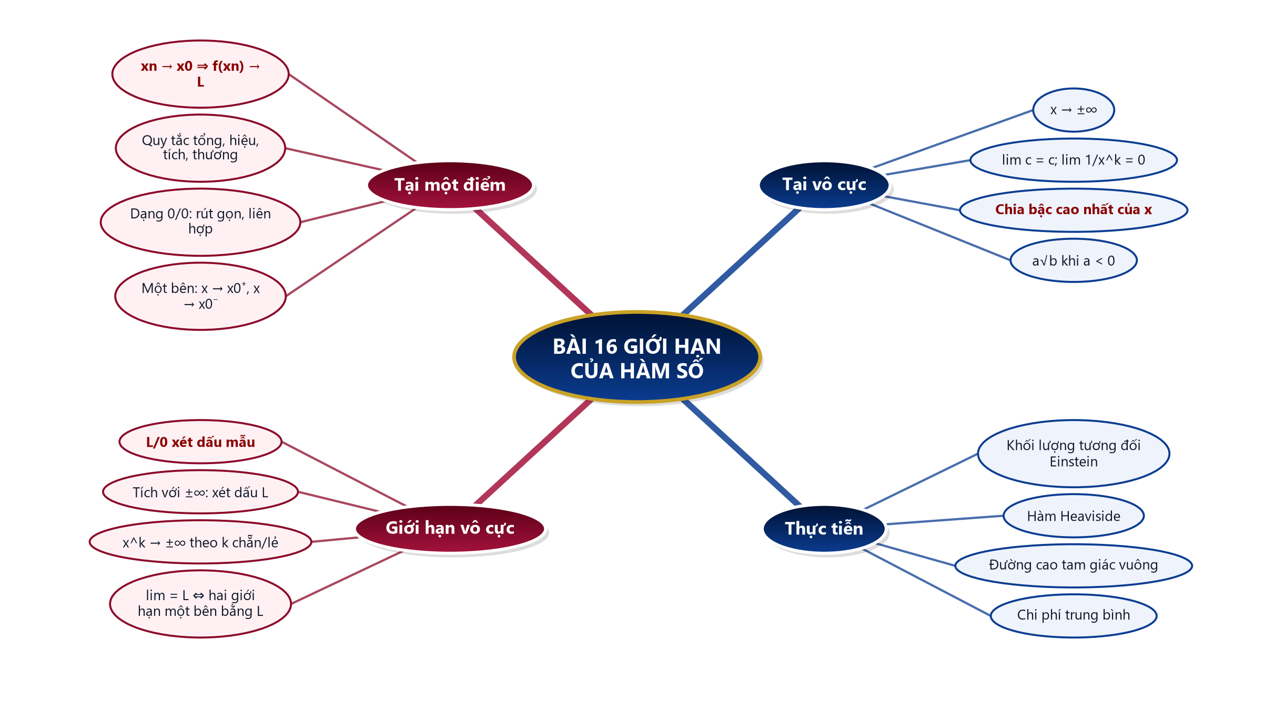
(2) Câu hỏi trắc nghiệm
 | BÀI TRẮC NGHIỆM CỦNG CỐ ONLINE – BÀI 16. GIỚI HẠN CỦA HÀM SỐ  Đường link: https://trangtu66.github.io/Taode_thi_online/cc_bai16_t11.html  HS quét mã QR bằng điện thoại (camera hoặc Zalo) hoặc mở đường link, nhập họ tên, lớp rồi làm 7 câu dưới đây. Nộp bài xong, hệ thống chấm điểm theo thang 10 và hiện lời giải chi tiết từng câu.
Phần I. Câu trắc nghiệm nhiều phương án lựa chọn
Câu 1 (Nhận biết). $\lim_{x→2}(x^{2}+1)$ bằng
A. $3$ | B. $5$ | C. $4$ | D. $+∞$
Câu 2 (Nhận biết). $\lim_{x→+∞}\frac{1}{x^{3}}$ bằng
A. $3$ | B. $1$ | C. $+∞$ | D. $0$
Câu 3 (Thông hiểu). $\lim_{x→1}\frac{x^{2}−1}{x−1}$ bằng
A. $2$ | B. $0$ | C. $1$ | D. không tồn tại
Câu 4 (Thông hiểu). $\lim_{x→+∞}\frac{2x+1}{x−3}$ bằng
A. $1$ | B. $−\frac{1}{3}$ | C. $2$ | D. $+∞$
Câu 5 (Thông hiểu). $\lim_{x→2^{+}}\frac{1}{x−2}$ bằng
A. $+∞$ | B. $−∞$ | C. $0$ | D. $1$
Câu 6 (Vận dụng). $\lim_{x→0}\frac{\sqrt{x+4}−2}{x}$ bằng
A. $\frac{1}{2}$ | B. $\frac{1}{4}$ | C. $0$ | D. $4$
Phần II. Câu trắc nghiệm đúng sai
Câu 7 (Vận dụng – thực tiễn). Chi phí trung bình (nghìn đồng/kg) để sơ chế $x$ kg cà phê nhân ở một cơ sở tại Vĩnh Thạnh là $C(x)=\frac{20x+500}{x}$, $x>0$. Xét tính đúng, sai:
a) $C(100)=25$ nghìn đồng/kg.
b) $\lim_{x→+∞}C(x)=20$.
c) Khi sản lượng càng lớn, chi phí trung bình mỗi kg càng tiến dần tới $0$.
d) $\lim_{x→0^{+}}C(x)=+∞$.
Đáp án và lời giải chi tiết
(Đáp án ghi theo thứ tự gốc trong KHBD; khi chữa bài online, gọi theo nội dung phương án vì thứ tự đã được xáo trộn.)
Câu | 1 | 2 | 3 | 4 | 5 | 6 | 7
Đáp án | B | D | A | C | A | B | a) Đ  b) Đ  c) S  d) Đ
Câu 1. $2^{2}+1=5$.
Câu 2. $\lim_{x→±∞}\frac{1}{x^{k}}=0$.
Câu 3. $\frac{x^{2}−1}{x−1}=x+1→2$.
Câu 4. Chia tử và mẫu cho $x$: $\frac{2+\frac{1}{x}}{1−\frac{3}{x}}→2$.
Câu 5. Tử bằng $1>0$, mẫu $→0$ và dương khi $x>2$.
Câu 6. Nhân liên hợp: $\frac{1}{\sqrt{x+4}+2}→\frac{1}{4}$.
Câu 7.
a) Đúng. $\frac{2 000+500}{100}=25$.
b) Đúng. $C(x)=20+\frac{500}{x}→20$.
c) Sai. Tiến tới $20$ nghìn đồng/kg (chi phí biến đổi), không về $0$.
d) Đúng. Tử $→500>0$, mẫu $→0^{+}$.
(3) Chuẩn bị cho tiết học sau
Bài 17. Hàm số liên tục (PPCT: T45, T46). HS đọc trước SGK tr.119 – 123.
IV. KIỂM TRA, ĐÁNH GIÁ
Hoạt động | Hình thức đánh giá | Công cụ | Tiêu chí (thông báo trước cho HS)
HĐ1, HĐ2 | Quan sát; vấn đáp | Ví dụ, Luyện tập 1 – 5 | Tính đúng các dạng giới hạn
HĐ3 | Chấm chéo | Bài 5.7 – 5.13; Phiếu số 3 | Giải đúng Mức 1 – 2; chỉ ra đúng lỗi AI
HĐ4 | Đánh giá sản phẩm | Ví dụ hàm có bước nhảy | Viết đúng hàm, tính đúng giới hạn một bên
Củng cố | Tự đánh giá (trắc nghiệm online) | Bài trắc nghiệm 7 câu, thang 10 điểm | Đạt: từ 5 điểm; Tốt: từ 8 điểm
Tiêu chí đánh giá sản phẩm HĐ4
Tiêu chí | Mức tốt | Mức đạt | Mức chưa đạt | Điểm
1. Ví dụ thực tế | Có nguồn, hợp lí | Hợp lí, thiếu nguồn | Không phù hợp | 3
2. Hàm số | Viết đúng hàm từng khúc | Sai nhỏ | Sai | 4
3. Giới hạn một bên | Tính đúng, kết luận | Thiếu kết luận | Sai | 3
PHỤ LỤC: PHIẾU HỌC TẬP VÀ HỌC LIỆU
Bài tập (SGK tr.118)
5.7. Cho hai hàm số $f(x)=\frac{x^{2}−1}{x−1}$ và $g(x)=x+1$. Khẳng định nào sau đây là đúng? a) $f(x)=g(x)$; b) $\lim_{x→1}f(x)=\lim_{x→1}g(x)$.
5.8. Tính các giới hạn sau: a) $\lim_{x→0}\frac{\left(x+2)^{2}−4\right.}{x}$; b) $\lim_{x→0}\frac{\sqrt{x^{2}+9}−3}{x^{2}}$.
5.10. Tính các giới hạn một bên: a) $\lim_{x→1^{+}}\frac{x−2}{x−1}$; b) $\lim_{x→4^{−}}\frac{x^{2}−x+1}{4−x}$.
5.11. Cho hàm số $g(x)=\frac{x^{2}−5x+6}{\left|x−2\right|}$. Tìm $\lim_{x→2^{+}}g(x)$ và $\lim_{x→2^{−}}g(x)$.
5.12. Tính các giới hạn sau: a) $\lim_{x→+∞}\frac{1−2x}{\sqrt{x^{2}+1}}$; b) $\lim_{x→+∞}\left(\sqrt{x^{2}+x+2}−x\right)$.
5.13. Cho hàm số $f(x)=\frac{2}{\left(x−1)(x−2\right)}$. Tìm $\lim_{x→2^{+}}f(x)$ và $\lim_{x→2^{−}}f(x)$.
Đáp án (dành cho GV): 5.7: a) sai ($f$ không xác định tại $x=1$); b) đúng (cùng bằng 2). 5.8: a) $lim(x+4)=4$; b) $lim\frac{1}{\sqrt{x^{2}+9}+3}=\frac{1}{6}$. 5.10: a) tử $→−1<0$, mẫu $→0^{+}$: $−∞$; b) tử $→13>0$, mẫu $→0^{+}$: $+∞$. 5.11: $g(x)=\frac{\left(x−2)(x−3\right)}{\left|x−2\right|}$; $x→2^{+}$: $g=x−3→−1$; $x→2^{−}$: $g=−(x−3)→1$. 5.12: a) $\frac{\frac{1}{x}−2}{\sqrt{1+\frac{1}{x^{2}}}}→−2$; b) liên hợp: $\frac{x+2}{\sqrt{x^{2}+x+2}+x}→\frac{1}{2}$. 5.13: $x→2^{+}$: $(x−1)(x−2)→0^{+}$, $+∞$; $x→2^{−}$: $−∞$.
Phiếu học tập số 3 – Trạm kiểm chứng AI
Lời giải AI số 1 (nhóm lẻ). Đề: Ví dụ 6.
"$\frac{\sqrt{x^{2}+1}}{x}=\sqrt{\frac{x^{2}+1}{x^{2}}}=\sqrt{1+\frac{1}{x^{2}}}→1$."
Lời giải AI số 2 (nhóm chẵn). Đề: 5.10a.
"Tử $→−1$, mẫu $→0$ nên giới hạn bằng $+∞$."
Đáp án (GV): - Số 1: khi $x<0$ thì $x=−\sqrt{x^{2}}$, kết quả đúng là $−1$. - Số 2: phải xét dấu mẫu: $x→1^{+}$ thì $x−1>0$, tử âm nên giới hạn là $−∞$.
Học liệu video (đã kiểm tra đường link; GV xem trước, chỉ chiếu trích đoạn phù hợp)
Video | Kênh | Đường link | Dùng ở
Môn Toán – Lớp 11 – Giới hạn của dãy số (Học trên truyền hình) | HTV – Đài Hà Nội | https://www.youtube.com/watch?v=PEnlgeNi_So | ôn khái niệm giới hạn qua dãy số trước khi học giới hạn hàm số
Mẫu Nhật ký sử dụng AI (HĐ3, HĐ4)
Lần | Câu lệnh em/nhóm đã nhập | AI trả lời (tóm tắt) | Em/nhóm kiểm chứng thế nào? Đúng/sai? | Em/nhóm đã dùng gợi ý vào đâu
1
2

